Урок №1
для 1 классов
22,23.10.24
Тема: Шаги в музыке: они могут быть «тяжёлыми», «лёгкими», «плавными», «прерывистыми»
1. Новая тема:
Вспомним «Сказку о царе Салтане».
? Кто является автором литературного произведения?
* Русскому композитору Н.А. Римскому-Корсакову очень понравилась сказка, и он написал на её сюжет оперу

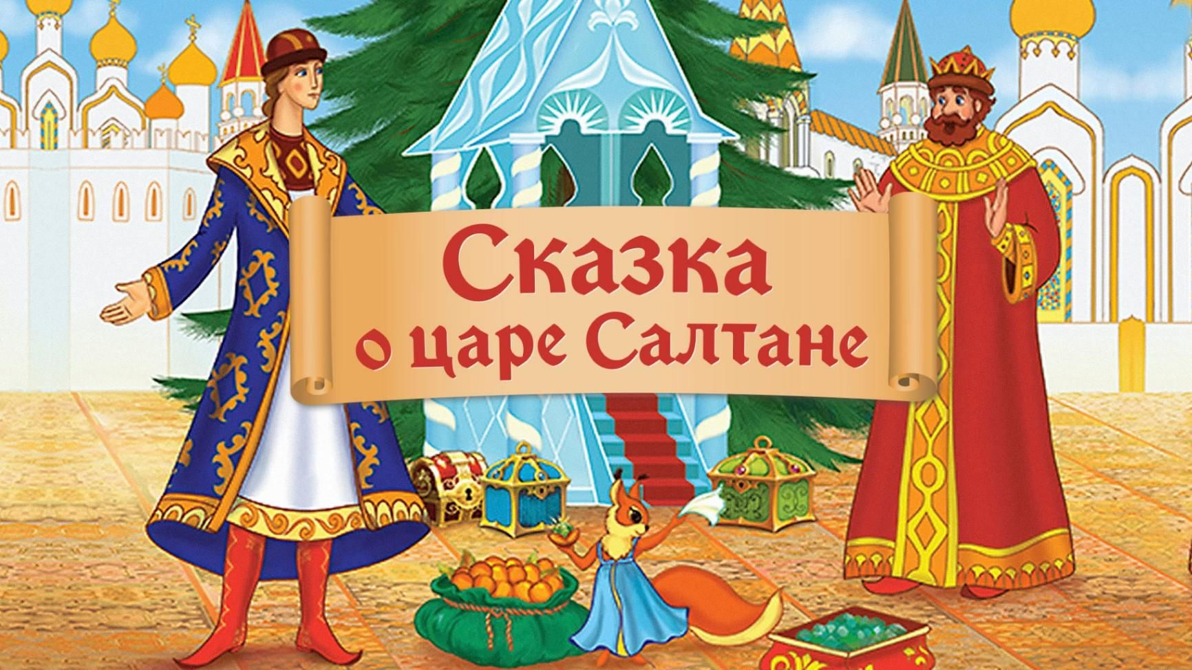

? Что это за три чуда, о которых говорится в сказке? 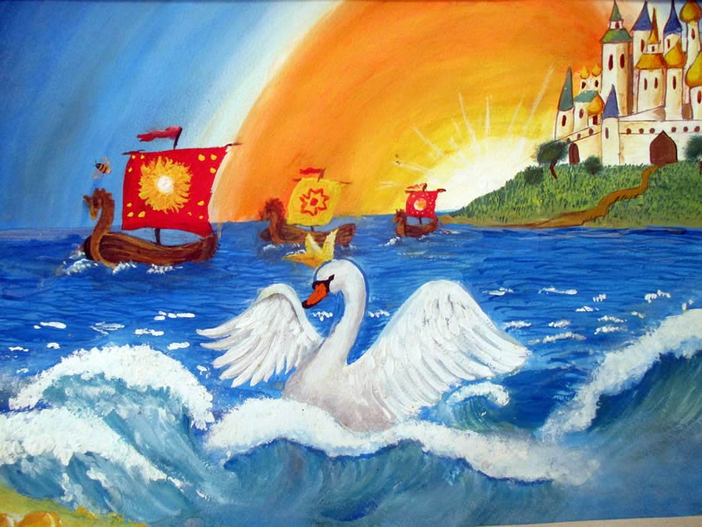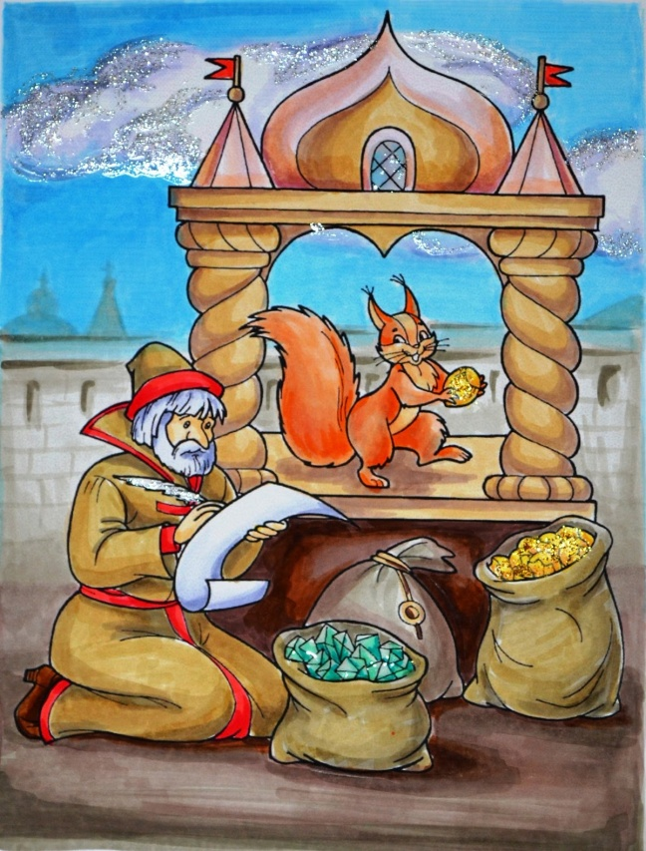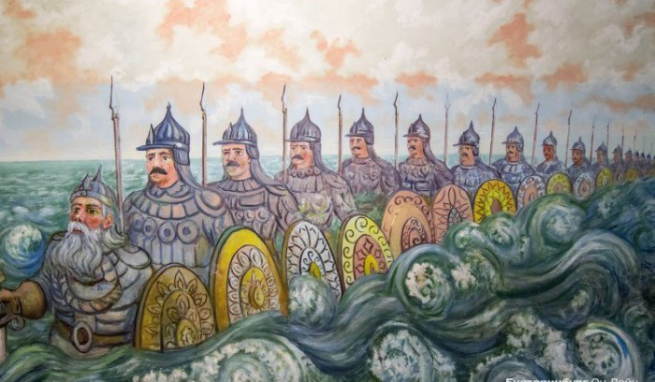

* Слушаем: Н.А. Римский-Корсаков. Опера «Сказка о царе Салтане». «Три чуда»
https://www.youtube.com/watch?v=0OINk1aGX2M

? Какие инструменты звучали в начале музыкального номера?

? Какую русскую народную песню использовал композитор, изображая Белочку?

? На что похожа музыкальная характеристика Царевны-Лебеди?

? Как по звучанию оркестра можно определить, что это именно сказка? Какие инструменты использовал композитор? В каком регистре они звучали?

Вернёмся к песенке белочки.

? В каком характере она звучит?

*Теперь попробуйте превратить песенку-танец в марш. Хлопать надо четвертными длительностями, темп замедлить, от этого шаги станут тяжелее, весомее. Этот ритм помогает композитору передать образ богатырей.
Совсем иной пульс у Царевны-Лебеди. Звуки как бы «плывут». И ритм изменился, он стал плавным, текучим.

? Какие шаги у Царевны-Лебеди и Белочки?

* Предлагаю пофантазировать, какими бывают шаги. Допустим, вы идёте в школу, из школы, в магазин за мороженым, в музыкальную школу, к друзьям.
! Шаги разные: «тяжёлые», «лёгкие», «плавные», «прерывистые» и т.д.

* Слушаем новые пьесы из «Детского альбома» и сравниваем «шаги» героев.
Эта пьеса называется «Марш деревянных солдатиков»

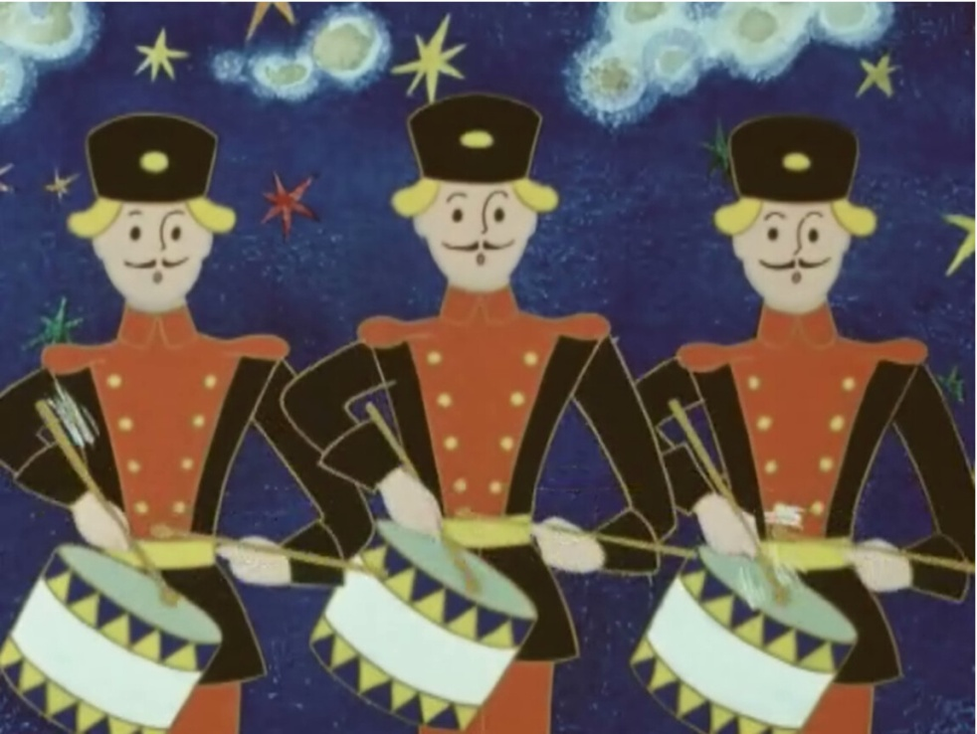

Слушаем: П.И. Чайковский. «Детский альбом», «Марш деревянных солдатиков».
https://www.youtube.com/watch?v=9x480GfJwds

? Какими были «шаги» в этой пьесе?
Почему можно говорить о «шагах» солдатиков, а не настоящих солдат?

Следующая пьеса называется «Болезнь куклы»
Представим до прослушивания, какими могут быть «шаги».
А теперь послушаем и сравним наши «шаги» с «шагами» музыки композитора.

Слушаем: П.И. Чайковский. «Детский альбом», «Болезнь куклы». https://www.youtube.com/watch?v=faiKoskldXs

7. Опрос по теме урока:
− Какие новые музыкальные произведения вы услышали?
− Назовите фамилии композиторов, чьи произведения слушали.
− Какими бывают «шаги» по характеру?

